D i g i t á l n í fotografie
- Obrazy zaznamenány v čistě elektronické, číslicové formě
- Digifotka se skládá z rastru bodů—p i x e l ů
- Vznik digifotky:

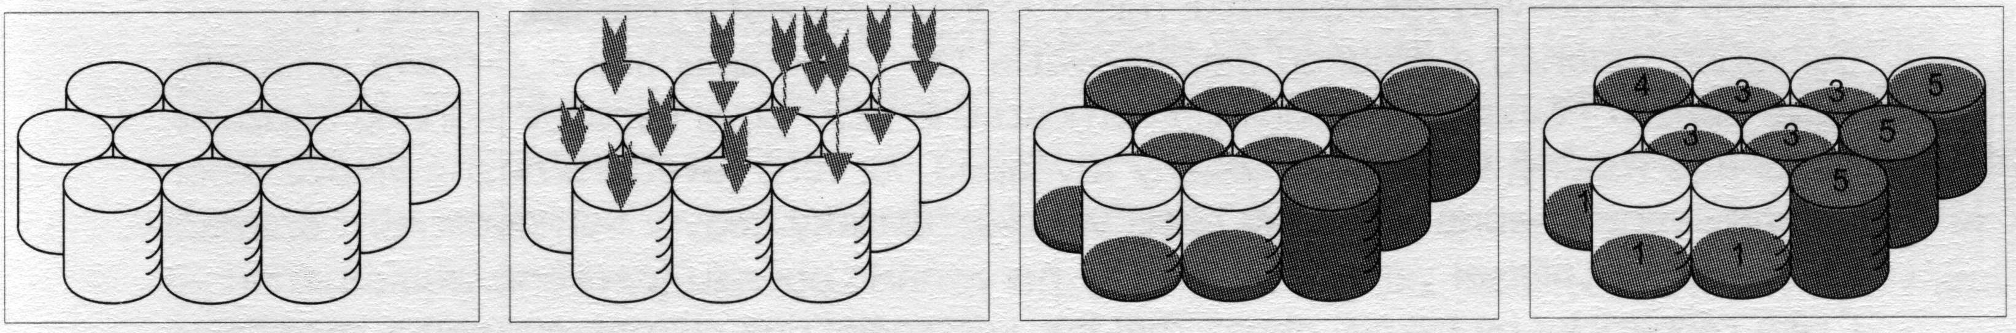

- Světlo odražené od objektu je usměrněno objektivem
- v okamžiku „expozice“ se otevře závěrka
- Každý snímací prvek—buňka měří intenzitu světla určité barvy
- Tato informace je převedena do číslicové podoby

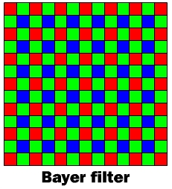
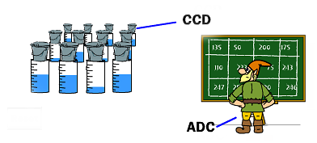
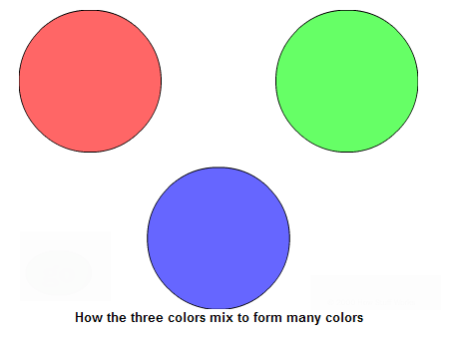
- Na principu skládání barev vytvoří z údajů z několika sousedních buněk obrazový procesor PIXEL
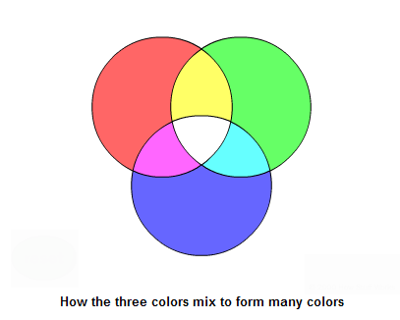

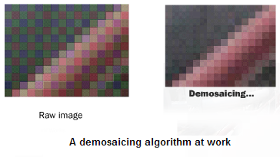
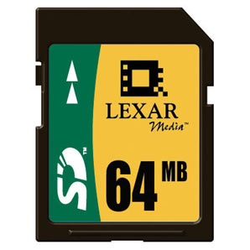
- Celý obrázek skládající se z pixelů je dále zpravidla komprimován a ukládán

